体育学院师资队伍信息采集

基本信息
姓名 | 张春燕 | 出生年月 | 196803 | 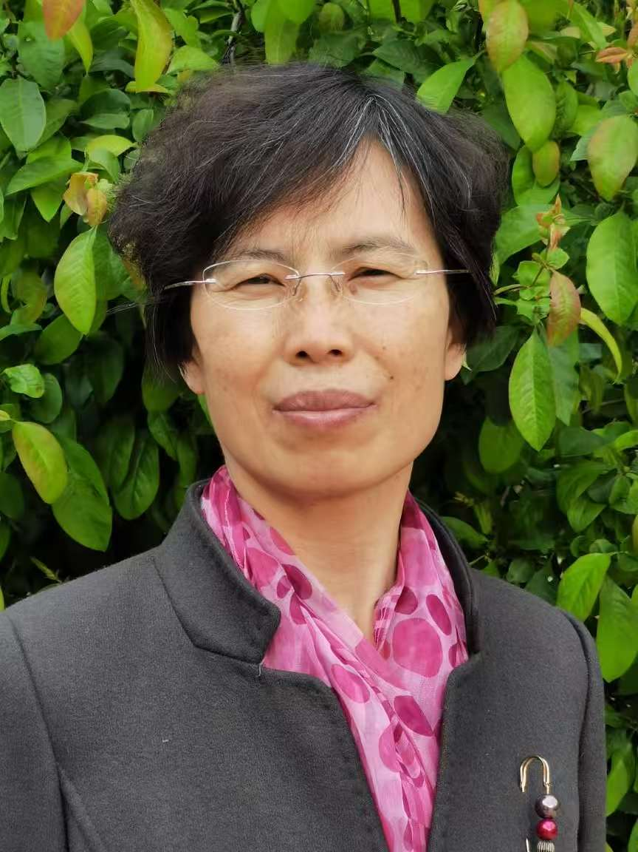
政治面貌 | 党员 | 学历/学位 | 研究生/硕士
职称、职务 | 教授 | 毕业学校 | 武汉体院
邮箱 | zhangchunyan@lcu.edu.cn
教育背景
1986.09—1990.06 烟台师范学院 本科生
2002.09－2005.06 武汉体育学院 硕士研究生

研究方向
1.体育教学
2.运动康复

教科研成果
（一）论文
1.张春燕,钟明宝,王玉珠.体育竞赛公平竞争及其制度建设研究[J].中国体育科技,2007,(03):3-8.
2.张春燕.武术知识产权的内容及法律保护[J].北京体育大学学报,2006,(03):321-323.
3.张春燕,田振华,刘跃军.基于非物质文化遗产法律保护的民族传统体育分类探析[J].武汉体育学院学报,2010,44(03):25-28+33.
4.张春燕.我国民族传统体育非物质文化遗产法律保护现状与路径[J].武汉体育学院学报,2011,45(10):15-18.
5.张春燕.武术知识产权的权能及其保护机制研究[J].西安体育学院学报,2006,(01):52-54.
6.张春燕,钟明宝.体育竞争文化论纲[J].南京体育学院学报(社会科学版),2015,29(05):105-112.
7.张春燕,张厚福.体育知识产权的研究进展[J].成都体育学院学报, 2005, (01): 14-18.
8.张春燕,张厚福.论武术知识产权保护[J].山东体育学院学报,2005,(05):10-12+18..
9.张春燕,钟明宝,程静静.基于体育法修改的体育非物质文化遗产保护[J].山东体育科技,2013,35(03):19-22.
10.王梁,张春燕,等.核心稳定性训练与传统腰腹力量训练对龙舟运动员相关指标影响的对比实验[J].山东体育学院学报,2020,36(06):65-71.（通讯作者）
共发表核心期刊论文20余篇，其中CSSCI期刊论文15篇。
（二）课题
1.主持并完成2017年国家社会科学基金一般项目《中国传统龙舟文化的现代发展研究》
2.主持2024年国家社会科学基金一般项目《黄河流域传统体育“文化流动”的机制构建与实现路径》
3.主持并完成山东省2009社科规划一般项目《民族传统体育非物质文化遗产法律保护的路径选择》
4.主持并完成山东省2015社科规划一般项目《中华传统龙舟文化的传承与现代发展》
主持厅局级课题2项；参与国家社科基金2项，省部级课题8项。
（三）获奖情况
1.《体育竞赛公平竞争及其制度建设研究》获山东省社会科学优秀成果三等奖，2009.11，首位。
2.《我国民族传统体育非物质文化遗产法律保护现状与路径》获山东省社会科学优秀成果三等奖，2015.07，首位。
共获山东省社会科学优秀成果奖4项，其中首位2项，参与2项

服务社会
1.指导学生获国家级大学生创新创业计划1项
2.指导学生获山东省专业学位研究生优秀实践成果三等奖
3.指导学生获山东省青少年教育科学规划课题大学生学术课题 3项
4.指导学生获校级优秀学士论文1项

